อิตาลี มิลาน - โรม 8 วัน 5 คืน

ชมตลาดคริสต์มาสที่โอบล้อมไปด้วยสถาปัตยกรรมระดับโลก

วันที่ 3 - 10 ธันวาคม 2569

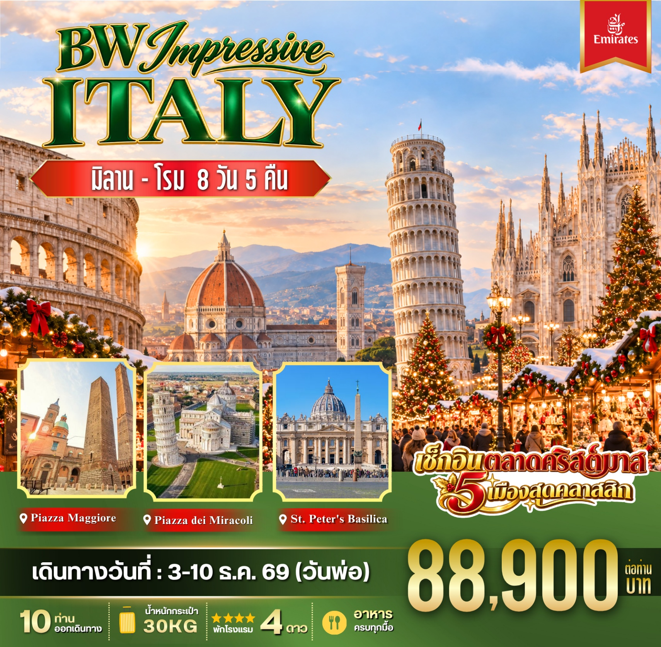

DAY | ITINERARY | MEAL |  |  | HOTEL
DAY | ITINERARY | B | L | D | HOTEL
วันที่ 1 | สนามบินสุวรรณภูมิ - ดูไบ
วันที่ 2 | EK 377 BKK - DXB 02.00 - 05.55 / EK 205 DXB - MXP 09.35-14.10  สนามบินมิลาน - ดูโอโม่ - แกลเลอรีวิตโตริโอ เอมานูเอเลที่ 2 - ตลาดคริสมาสต์เมืองมิลาน |  |  |  | Hotel Dei Cavalieri Milano Duomo Milan หรือเทียบเท่า 4*
วันที่ 3 | มิลาน - โบโลญญ่า (3.30 ชม.) - จัตุรัส Piazza Maggiore - หอคอยโบโลญญา - น้ำพุแห่งเนปจูน - ตลาดคริสมาสต์เมืองโบโลญญ่า |  |  |  | Starhotels Excelsior Bologna หรือเทียบเท่า 4*
วันที่ 4 | โบโลญญ่า - ปิซ่า (2.30 ชม.) - หอเอนปิซ่า - ตลาดคริสมาสต์เมืองปิซ่า |  |  |  | Grand Hotel Duomo Pisa หรือเทียบเท่า 4*
วันที่ 5 | ปิซ่า - ฟลอเรนซ์ (1.30 ชม.) - จัตุรัสมิเกลันเจโล - มหาวิหารฟลอเรนซ์ - สะพานเวคคิโอ - จัตุรัสปิอาซซา เดลลา ซิญญอเรีย - ตลาดคริสมาสต์เมืองฟลอเรนซ์ |  |  |  | Ambasciatori Hotel Florence หรือเทียบเท่า 4*
วันที่ 6 | ฟลอเรนซ์ - โรม (4.30 ชม.) - โคลอซเซียม - โรมัน ฟอรัม - ตลาดคริสมาสต์กรุงโรม |  |  |  | Starhotels Metropole Rome หรือเทียบเท่า 4*
วันที่ 7 | มหาวิหาร เซนต์ ปีเตอร์ - น้ำพุ เทรวี่ - วิหารแพนธีออน - บันไดสเปน - สนามบินโรม - ดูไบ EK 096 FCO - DXB 22.10 - 06.30+1
วันที่ 8 | ดูไบ - กรุงเทพ  EK 372 DXB - BKK 09.40 - 19.25
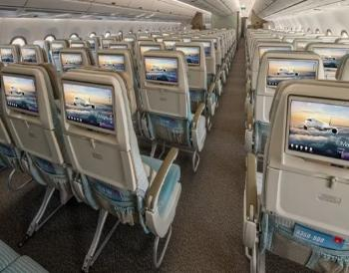
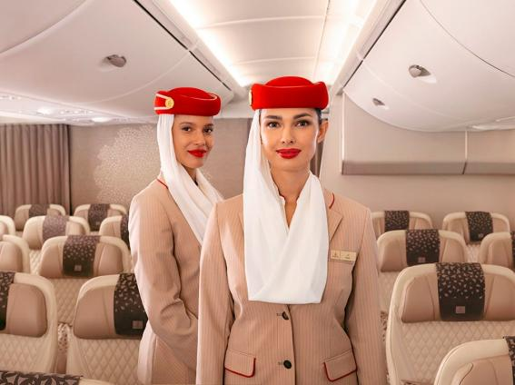


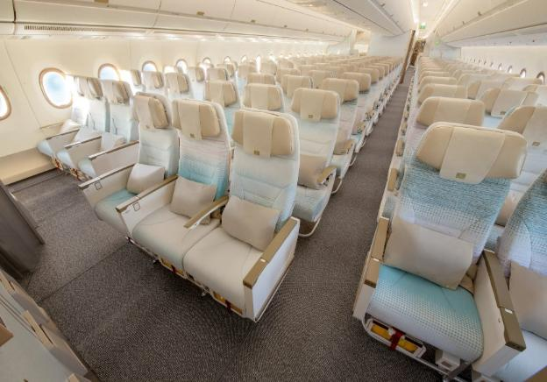

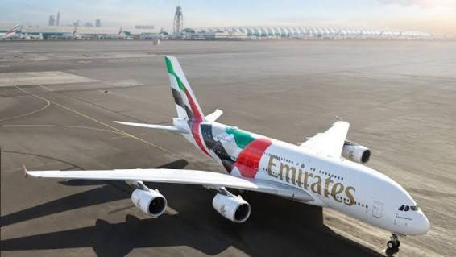

วันที่ 1. 03 ธันวาคม 2569 กรุงเทพฯ

เวลา 23.00 น. นัดหมายพร้อมกัน ณ สนามบินสุวรรณภูมิ อาคารผู้โดยสารขาออกชั้น 4 เคาน์เตอร์สายการบินเอมิเรตส์ (Emirates) เจ้าหน้าที่คอยให้การต้อนรับ อำนวยความสะดวกในการเช็คอินสัมภาระ ตรวจเช็คเอกสารการเดินทาง และแจกแท็กติดกระเป๋า นำท่านผ่านพิธีการตรวจคนเข้าเมืองและระบบตรวจค้นความปลอดภัยตามขั้นตอนของสนามบินนานาชาติอย่างราบรื่น เตรียมตัวออกเดินทางมุ่งหน้าสู่เมืองดูไบ ประเทศสหรัฐอาหรับเอมิเรตส์ เพื่อเปลี่ยนเที่ยวบินเดินทางต่อไปยังประเทศสวิตเซอร์แลนด์

วันที่ 2. 04 ธันวาคม 2569 กรุงเทพฯ - ดูไบ - มิลาน - ดูโอโม่
แกลเลอรีวิตโตริโอ เอมานูเอเลที่ 2
ตลาดคริสมาสต์เมืองมิลาน

เวลา 02.00 น. ออกเดินทางสู่ดูไบ โดยสายการบินเอมิเรตส์ เที่ยวบิน EK 377
เวลา 05.55 น. เดินทางถึงสนามบินนานาชาติดูไบ และเตรียมเปลี่ยนเครื่อง (Dubai International Airport DXB - พักรอเปลี่ยนเครื่อง 3.40 ชม.)
เวลา 09.35 น. ออกเดินทางต่อสู่เมืองมิลาน โดยเที่ยวบิน EK 205 เพลิดเพลินกับอาหาร เครื่องดื่ม และความบันเทิงตลอดการเดินทาง
เวลา 14.10 น. เดินทางถึง สนามบินมิลานมัลเปนซา ประเทศอิตาลี นำท่านผ่านพิธีการตรวจคนเข้าเมืองและรับสัมภาระ ต้อนรับทุกท่านสู่ประเทศสวิตเซอร์แลนด์และเตรียมตัวเดินทางเข้าสู่ตัวเมืองซูริค นำท่านขึ้น รถโค้ชปรับอากาศ VIP ออกเดินทางเข้าสู่ใจกลาง เมืองมิลาน (Milan) (ใช้เวลาเดินทางโดยรถโค้ชประมาณ 50 นาที) เพลิดเพลินกับทัศนียภาพสองข้างทางตลอดการเดินทาง สูดอากาศสดชื่นยามบ่าย และเตรียมความพร้อมสำหรับการท่องเที่ยวชมเมือง นำท่านเดินผ่านประตูเข้าชม แกลเลอรีวิตโตริโอ เอมานูเอเลที่ 2 (Galleria Vittorio Emanuele II) ศูนย์การค้าโดมกระจกอันเก่าแก่ ตื่นตาตื่นใจกับความหรูหราของร้านค้าแบรนด์เนมระดับโลก และร่วมกิจกรรมหมุนส้นเท้าบนภาพโมเสกรูปกระทิงเพื่อนำความโชคดีมาสู่ชีวิตนำท่านชม มหาวิหารแห่งเมืองมิลาน (Duomo di Milano) มหาวิหารหินอ่อนสไตล์โกธิกขนาดใหญ่ที่สุดติดอันดับต้นๆ ของโลก ถ่ายภาพความตระการตาของยอดแหลมสถาปัตยกรรมอันประณีต และสัญลักษณ์อันทรงคุณค่าทางประวัติศาสตร์คู่เมืองมิลานอย่างจุใจ นำท่านเที่ยวชม ตลาดคริสต์มาสเมืองมิลาน (Milan Christmas Market) บริเวณจัตุรัส Piazza del Duomo รอบมหาวิหาร สัมผัสบรรยากาศเทศกาลอันอบอุ่น เลือกซื้อของขวัญ งานฝีมือท้องถิ่น ชิมขนม Panettone และจิบไวน์ร้อน (Vin Mulé) อุ่นร่างกาย
ค่ำ นำท่านรับประทานอาหารค่ำ ณ ภัตตาคาร อาหารท้องถิ่น
ที่พัก นำท่านเข้าสู่ที่พัก ณ โรงแรม Hotel Dei Cavalieri Milano Duomo Milan หรือเทียบเท่า 4*



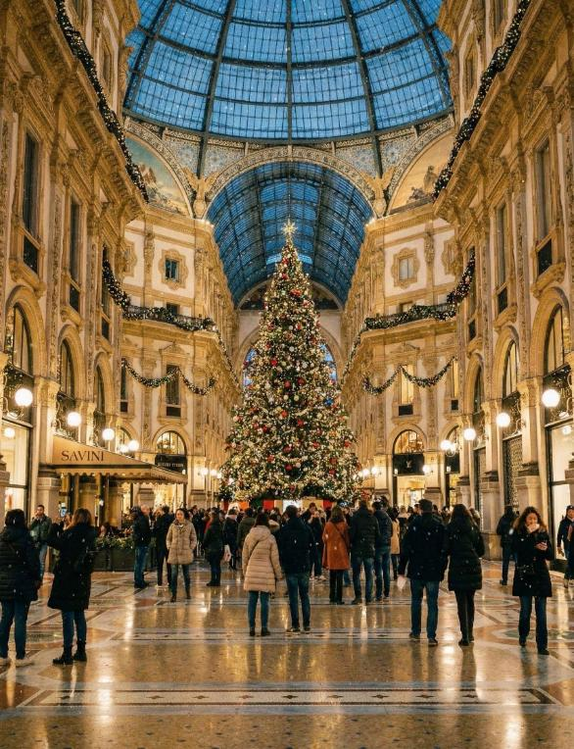
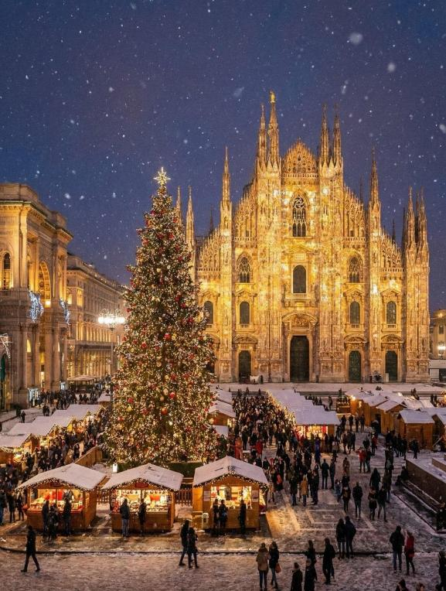

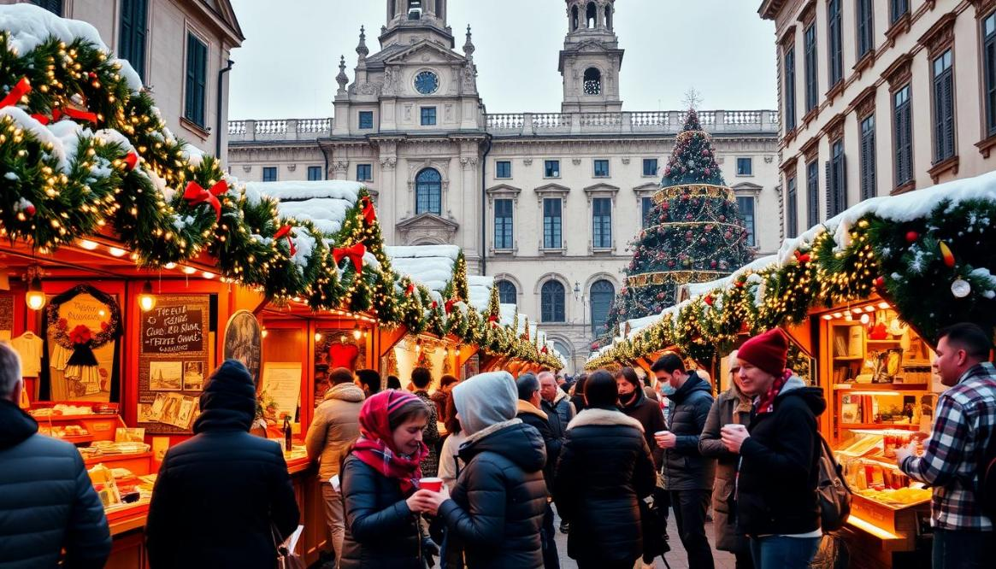

วันที่ 3. 05 ธันวาคม 69 มิลาน - โบโลญญ่า (3.30 ชม.) -
จัตุรัส Piazza Maggiore
หอคอย โบโลญญา - น้ำพุแห่งเนปจูน
ตลาดคริสมาสต์เมืองโบโลญญ่า

เช้า รับประทานอาหารเช้า ณ ห้องอาหารของโรงแรม
หลังรับประทานอาหารเช้า นำท่านขึ้น รถโค้ชปรับอากาศ VIP ออกเดินทางจากเมืองมิลาน มุ่งหน้าสู่ เมืองโบโลญญา (Bologna) (ใช้เวลาเดินทางโดยรถโค้ชประมาณ 3 ชั่วโมง 30 นาที) เพลิดเพลินกับทัศนียภาพสองข้างทางของภูมิภาคเอมีเลีย-โรมานยาอันสวยงาม เมืองโบโลญญาเป็นเมืองหลวงแห่งอาหารของอิตาลี โดดเด่นด้วยสถาปัตยกรรมอาคารอิฐสีส้มแดงและอาเขตทางเดินโค้งโบราณอันทรงเสน่ห์
เที่ยง นำท่านรับประทานอาหารเที่ยง ณ ภัตตาคาร อาหารท้องถิ่น
นำท่านชม จัตุรัสปิอัซซา มัจโจเร (Piazza Maggiore) จัตุรัสใจกลางเมืองที่โอบล้อมด้วยอาคารโบราณและมหาวิทยาลัยเก่าแก่ที่สุดในโลก ชม น้ำพุแห่งเนปจูน (Fountain of Neptune) รูปหล่อสำริดเทพเนปจูนอันประณีตงดงามซึ่งเป็นแลนด์มาร์กสำคัญของเมือง ถ่ายภาพความยิ่งใหญ่ของ สองหอคอยแห่งโบโลญญา (Two Towers / Le Due Torri) หอคอยคู่โบราณที่เอียงตระการตาอันโด่งดัง สัมผัสบรรยากาศวิถีชีวิตชาวเมือง เดินลอดทางเดินโถงโค้ง (Porticoes) มรดกโลก และบันทึกภาพความประทับใจตามอัธยาศัย
นำท่านเที่ยวชม ตลาดคริสต์มาสเมืองโบโลญญา (Fiera di Santa Lucia) ตลาดคริสต์มาสที่เก่าแก่ที่สุดแห่งหนึ่งของอิตาลี เพลิดเพลินกับการเลือกซื้อของตกแต่งต้นคริสต์มาส ตุ๊กตาเครื่องปั้นดินเผา งานฝีมือท้องถิ่น ขนมหวาน Torrone และไวน์ร้อน ดื่มด่ำกับไฟประดับเทศกาลระยิบระยับตลอดแนวกำแพงอาคารโบราณ สูดอากาศสดชื่นและซึมซับบรรยากาศแห่งความสุขยามเย็น
ค่ำ นำท่านรับประทานอาหารค่ำ ณ ภัตตาคาร อาหารท้องถิ่น
ที่พัก นำท่านเข้าสู่ที่พัก ณ โรงแรม Starhotels Excelsior Bologna หรือเทียบเท่า 4*

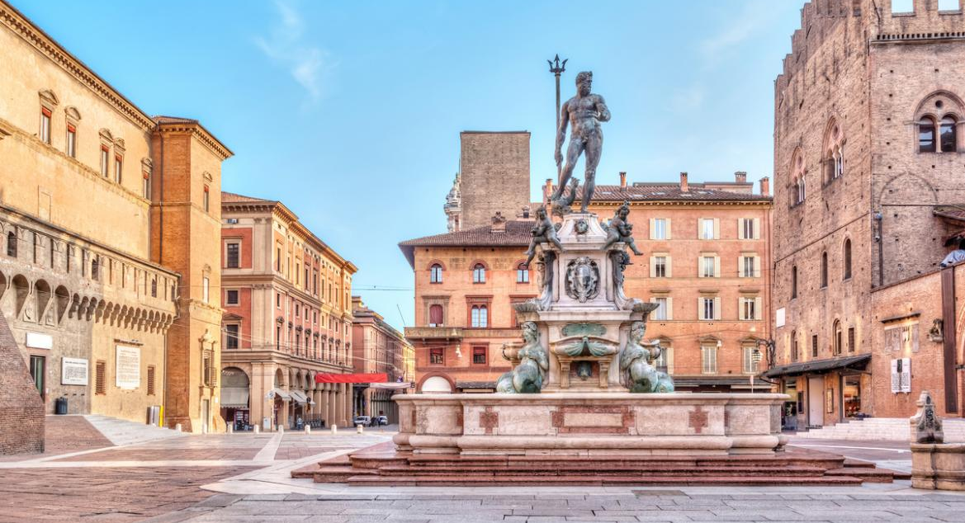

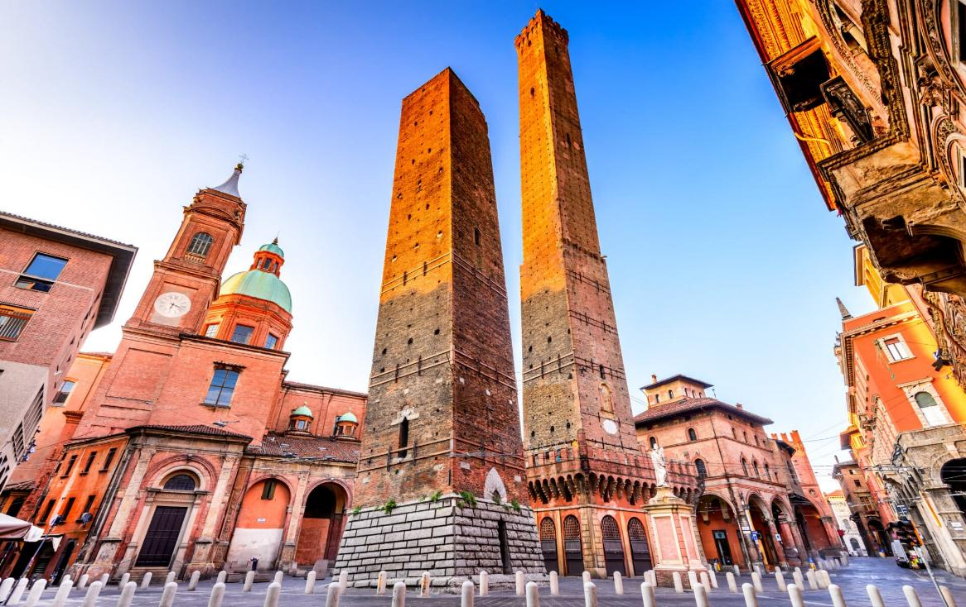

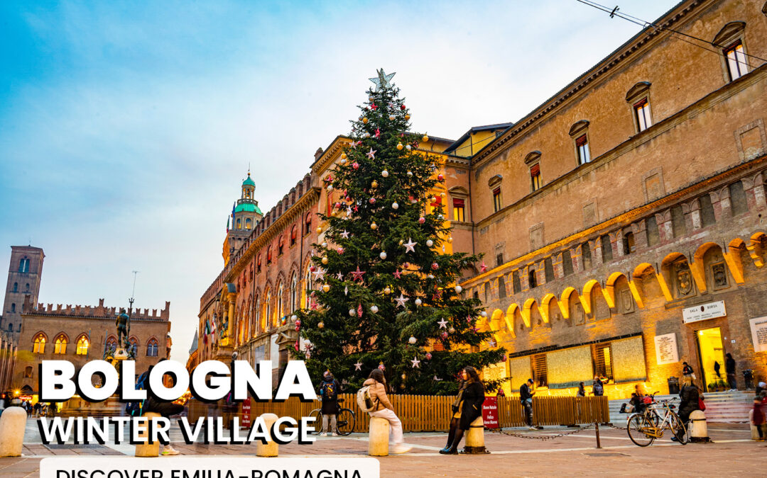

วันที่ 4. 06 ธันวาคม 2569 โบโลญญ่า - ปิซ่า (2.30 ชม.) - หอเอนปิซ่า
ตลาดคริสมาสต์เมืองปิซ่า

เช้า รับประทานอาหารเช้า ณ ห้องอาหารของโรงแรม
หลังรับประทานอาหารเช้า นำท่านขึ้น รถโค้ชปรับอากาศ VIP ออกเดินทางจากเมืองโบโลญญา มุ่งหน้าสู่ เมืองปิซา (Pisa) (ใช้เวลาเดินทางโดยรถโค้ชประมาณ 2 ชั่วโมง 30 นาที) เพลิดเพลินกับทัศนียภาพสองข้างทางของภูมิภาคทัสคานีอันสวยงามตระการตา นำท่านเดินทางเข้าสู่เมืองปิซา เมืองประวัติศาสตร์ริมฝั่งแม่น้ำอาร์โนที่มีชื่อเสียงโด่งดังไปทั่วโลกด้วยสถาปัตยกรรมหินอ่อนอันทรงคุณค่า
เที่ยง รับประทานอาหารเที่ยง ณ ภัตตาคาร อาหารท้องถิ่น
นำท่านเดินทางสู่ จัตุรัสแห่งปาฏิหาริย์ (Piazza dei Miracoli) กลุ่มสถาปัตยกรรมมรดกโลกหินอ่อนสีขาวอันยิ่งใหญ่ตระการตา ชมความมหัศจรรย์ของ หอเอนปิซา (Leaning Tower of Pisa) 1 ใน 7 สิ่งมหัศจรรย์ของโลกยุคกลางที่มีเอกลักษณ์เอียงตระการตา อิสระให้ท่านสนุกสนานกับการถ่ายภาพโพสต์ท่าคู่กับหอเอนปิซาในมุมสร้างสรรค์ยอดฮิต ชมมหาวิหารปิซาและหอศีลจุ่มอย่างเต็มอิ่ม บันทึกภาพความประทับใจ สูดอากาศสดชื่นริมลานหญ้าเขียวขจี และเลือกซื้อของที่ระลึกจำลองหอเอนปิซาตามอัธยาศัย นำท่านเที่ยวชม ตลาดคริสต์มาสเมืองปิซา (Pisa Christmas Market) บริเวณจัตุรัสใจกลางเมืองเก่าที่ประดับไฟสวยงาม สัมผัสบรรยากาศเทศกาลอบอุ่น เลือกซื้อของขวัญแฮนด์เมด งานฝีมือท้องถิ่น ชิมขนมหวานสไตล์ทัสกัน และไวน์ร้อนอุ่นร่างกาย เพลิดเพลินกับการเดินสูดอากาศบริสุทธิ์ยามเย็น ชมร้านค้าไม้ประดับไฟระยิบระยับ และซึมซับบรรยากาศความสุขประจำฤดูกาล
ค่ำ นำท่านรับประทานอาหารค่ำ ณ ภัตตาคาร อาหารจีน
ที่พัก นำท่านเข้าสู่ที่พัก ณ โรงแรม Grand Hotel Duomo Pisa หรือเทียบเท่า 4*

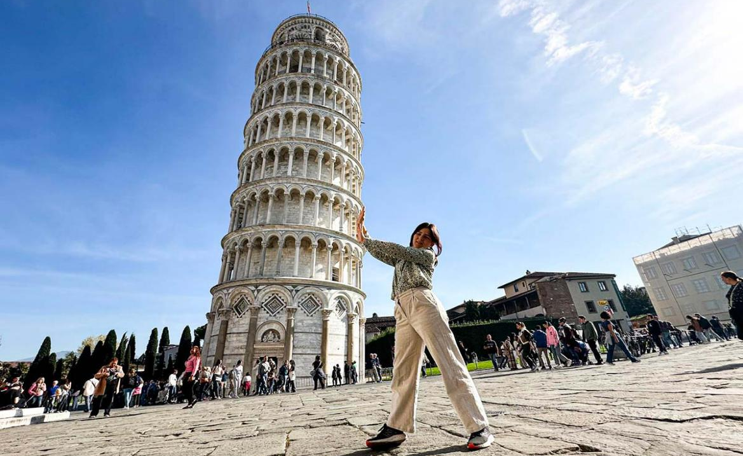

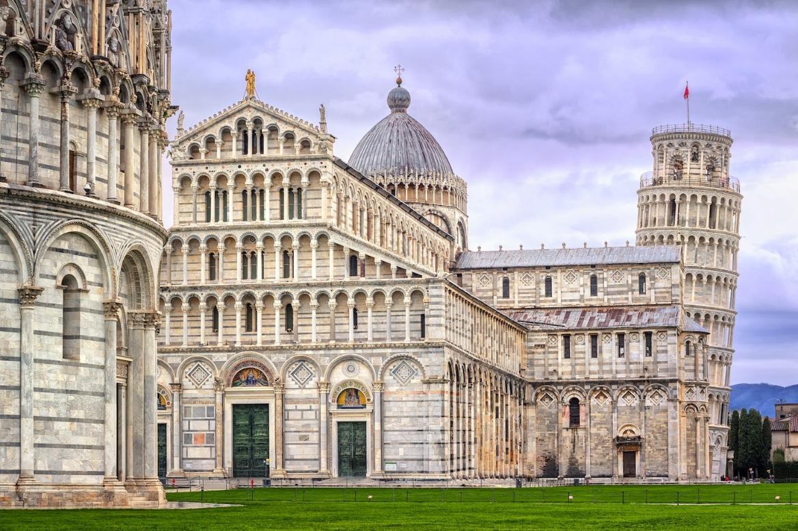

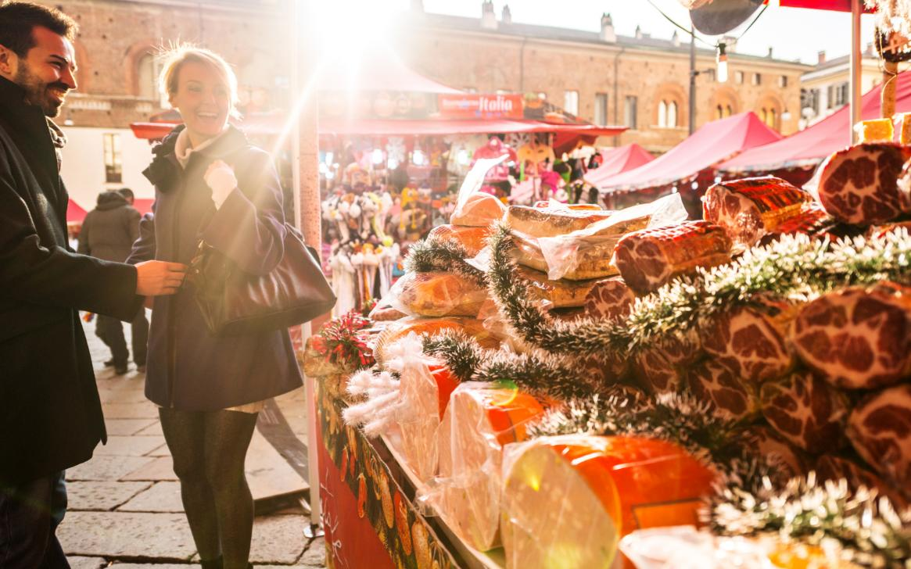

วันที่ 5. 07 ธันวาคม 2569 ปิซ่า - ฟลอเรนซ์ (1.30 ชม.) - จัตุรัสมิเกลัน
เจโล - มหาวิหารฟลอเรนซ์ - สะพานเวคคิโอ
จัตุรัสปิอาซซา เดลลา ซิญญอเรีย
ตลาดคริสมาสต์เมืองฟลอเรนซ์

เช้า รับประทานอาหารเช้า ณ ห้องอาหารของโรงแรม
หลังรับประทานอาหารเช้า นำท่านขึ้น รถโค้ชปรับอากาศ VIP ออกเดินทางจากเมืองปิซา มุ่งหน้าสู่ เมืองฟลอเรนซ์ (Florence) (ใช้เวลาเดินทางโดยรถโค้ชประมาณ 1 ชั่วโมง 30 นาที) นำท่านเดินทางขึ้นสู่จุดชมวิวบนเนินเขา ณ จัตุรัสมิเกลันเจโล (Piazzale Michelangelo) ชมทัศนียภาพอันงดงามตระการตาแบบพาโนรามา 360 องศา ของเมืองฟลอเรนซ์ ถ่ายภาพคู่กับรูปปั้นเดวิดจำลองสำริดอันทรงคุณค่าทางประวัติศาสตร์ ดื่มด่ำกับภาพหลังคาอิฐสีส้มแดง มหาวิหารฟลอเรนซ์ และแม่น้ำอาร์โนที่ไหลผ่านตัวเมืองอย่างน่าประทับใจ ก่อนลงสู่ใจกลางเมืองเก่า นำท่านชม มหาวิหารฟลอเรนซ์ (Santa Maria del Fiore) มหาวิหารหินอ่อนสามสีสไตล์โกธิกที่มีโดมขนาดใหญ่โดดเด่นอันเป็นสัญลักษณ์ของเมือง เดินผ่านย่านประวัติศาสตร์สู่ สะพานเวคคิโอ (Ponte Vecchio) สะพานทองคำเก่าแก่ข้ามแม่น้ำอาร์โนที่โอบล้อมด้วยร้านค้าทองคำและอัญมณี
เที่ยง รับประทานอาหารเที่ยง ณ ภัตตาคาร อาหารท้องถิ่น

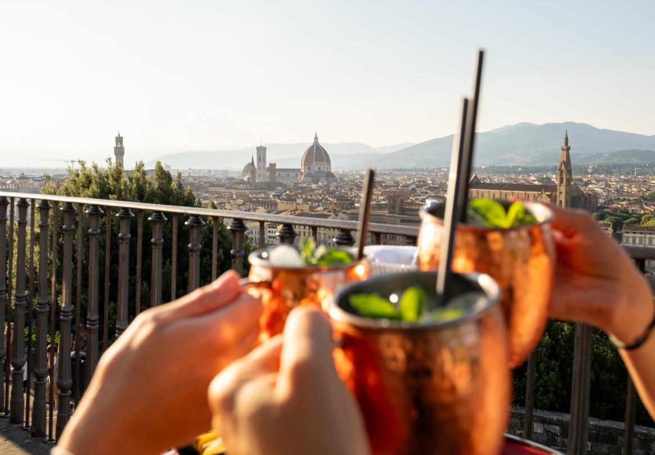

บ่าย นำท่านชม จัตุรัสปิอาซซา เดลลา ซิญญอเรีย (Piazza della Signoria) จัตุรัสใจกลางเมืองที่เป็นพิพิธภัณฑ์ประติมากรรมกลางแจ้งอันยิ่งใหญ่ ถ่ายภาพความประทับใจคู่กับ พระราชวังเวคคิโอ (Palazzo Vecchio) อาคารว่าการโบราณอันแข็งแกร่ง และรูปปั้นน้ำพุแห่งเนปจูน ชมพิพิธภัณฑ์ลานโลจเจีย เด ลานซี (Loggia dei Lanzi) ที่รวบรวมรูปปั้นหินอ่อนและสำริดระดับผลงานマスターピースของศิลปินยุครีเนสซองส์ สัมผัสบรรยากาศความมีชีวิตชีวาของย่านเมืองเก่า เพลิดเพลินกับการเดินถ่ายภาพสถาปัตยกรรม และซึมซับศิลปะวัฒนธรรมอย่างเต็มอิ่ม นำท่านเที่ยวชม ตลาดคริสต์มาสเมืองฟลอเรนซ์ (Weihnachtsmarkt / Piazza Santa Croce) บริเวณหน้าโบสถ์ซานตาโครเชอันโด่งดัง สัมผัสบรรยากาศตลาดสไตล์เยอรมัน-อิตาเลียน เลือกซื้อของขวัญแฮนด์เมด งานไม้ประดิดประดอย ช็อกโกแลต และขนมปังอบสดใหม่ ดื่มด่ำกับไฟประดับเทศกาลสีทองระยิบระยับ ชิมไวน์ร้อน (Glühwein) อุ่นร่างกายยามเย็น ท่ามกลางบรรยากาศเฉลิมฉลองแห่งความสุข
ค่ำ นำท่านรับประทานอาหารค่ำ ณ ภัตตาคาร อาหารท้องถิ่น
ที่พัก นำท่านเข้าสู่ที่พัก ณ โรงแรม Ambasciatori Hotel Florence หรือเทียบเท่า 4*

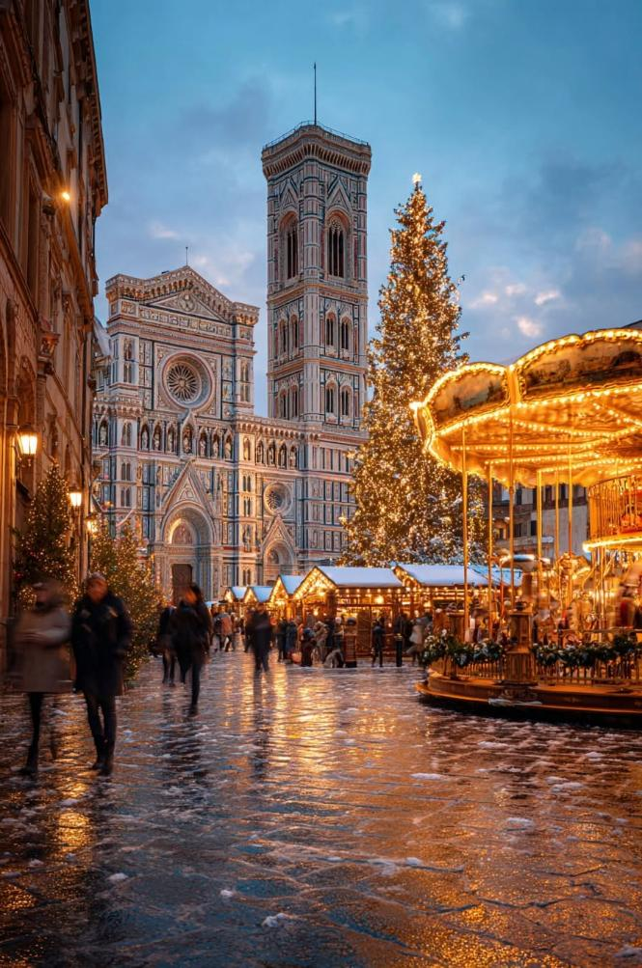
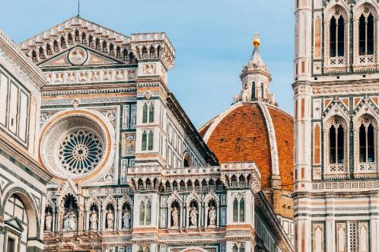

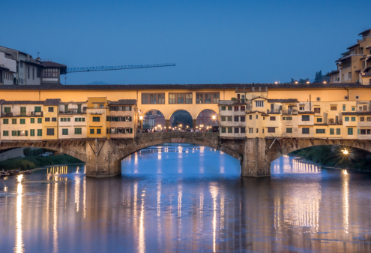

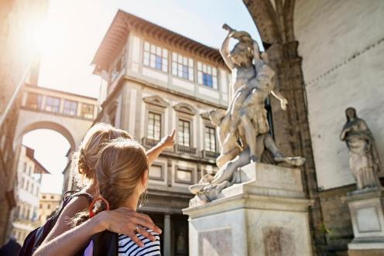

วันที่ 6. 08 ธันวาคม 69 ฟลอเรนซ์ - โรม (4.30 ชม.) - โคลอซเซียม
โรมัน ฟอรัม - ตลาดคริสมาสต์กรุงโรม

เช้า รับประทานอาหารเช้า ณ ห้องอาหารของโรงแรม
หลังรับประทานอาหารเช้า นำท่านขึ้น รถโค้ชปรับอากาศ VIP ออกเดินทางจากเมืองฟลอเรนซ์ มุ่งหน้าสู่ กรุงโรม (Rome) เมืองหลวงอันยิ่งใหญ่ของประเทศอิตาลี (ใช้เวลาเดินทางโดยรถโค้ชประมาณ 4 ชั่วโมง 30 นาที พร้อมแวะจุดพักรถระหว่างทาง
เที่ยง รับประทานอาหารเที่ยง ณ ภัตตาคาร อาหารท้องถิ่น
นำท่านชมภายนอกของ สนามกีฬาโคลอซเซียม (Colosseum) 1 ใน 7 สิ่งมหัศจรรย์ของโลกยุคใหม่ อัฒจันทร์โบราณขนาดมหึมา ถ่ายภาพความยิ่งใหญ่ของสถาปัตยกรรมโรมันโบราณที่เคยเป็นสังเวียนการต่อสู้ของเหล่านักรบแกลดิเอเตอร์อันลือชื่อในอดีต นำท่านชมบริเวณ โรมัน ฟอรัม (Roman Forum) อดีตศูนย์กลางทาง เศรษฐกิจ และศาสนาของจักรวรรดิโรมันอันเจริญรุ่งเรือง สัมผัสซากโบราณสถานของวิหารและอาคารราชการโบราณอันทรงคุณค่าทางประวัติศาสตร์ พร้อมรับฟังเรื่องราวความยิ่งใหญ่ในอดีต นำท่านเดินทางสู่ ตลาดคริสต์มาสกรุงโรม (Piazza Navona Christmas Market) ณ จัตุรัสนาโวนา อันมีชื่อเสียงโด่งดัง สัมผัสบรรยากาศแห่งความสุขประดับไฟสง่างาม เลือกซื้อของขวัญ งานหัตถกรรมพื้นเมือง ขนมหวานอิตาเลียน และขนมปังปาเน็ตโตเน เพลิดเพลินกับการแสดงถนน ศิลปินวาดภาพ และม้าหมุนโบราณท่ามกลางลานน้ำพุหินอ่อนสไตล์บาโรกอันสวยงามและมีเสน่ห์ยามค่ำคืน
ค่ำ นำท่านรับประทานอาหารค่ำ ณ ภัตตาคาร อาหารท้องถิ่น
ที่พัก นำท่านเข้าสู่ที่พัก ณ โรงแรม Starhotels Metropole Rome หรือเทียบเท่า 4*

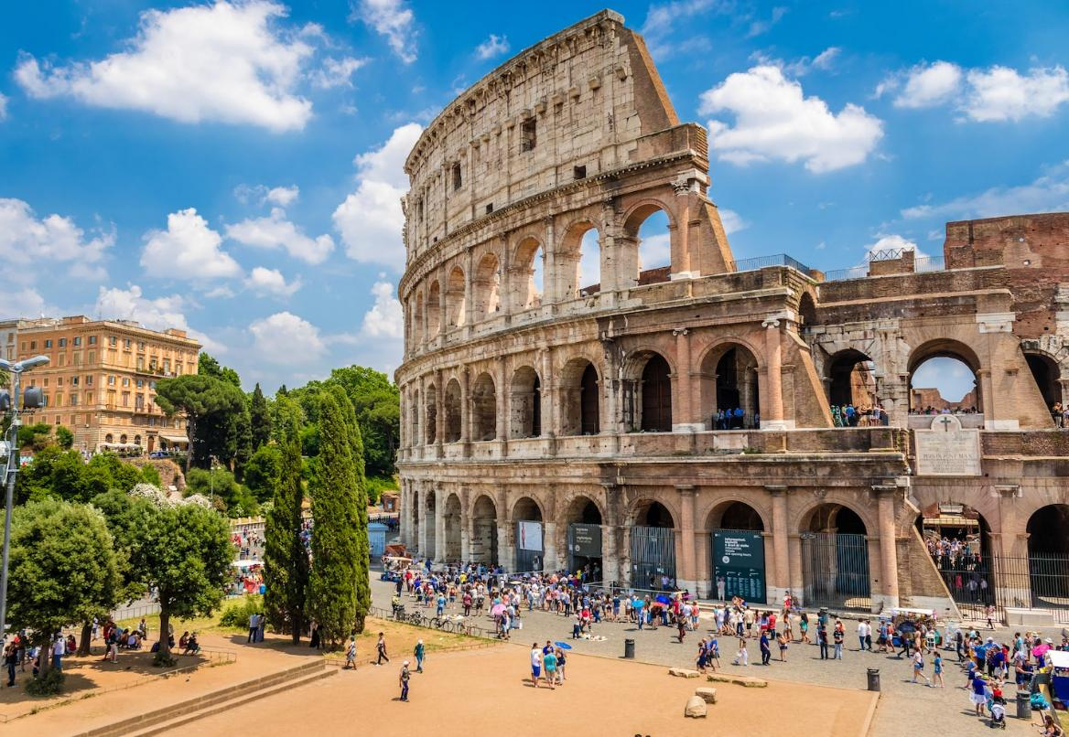

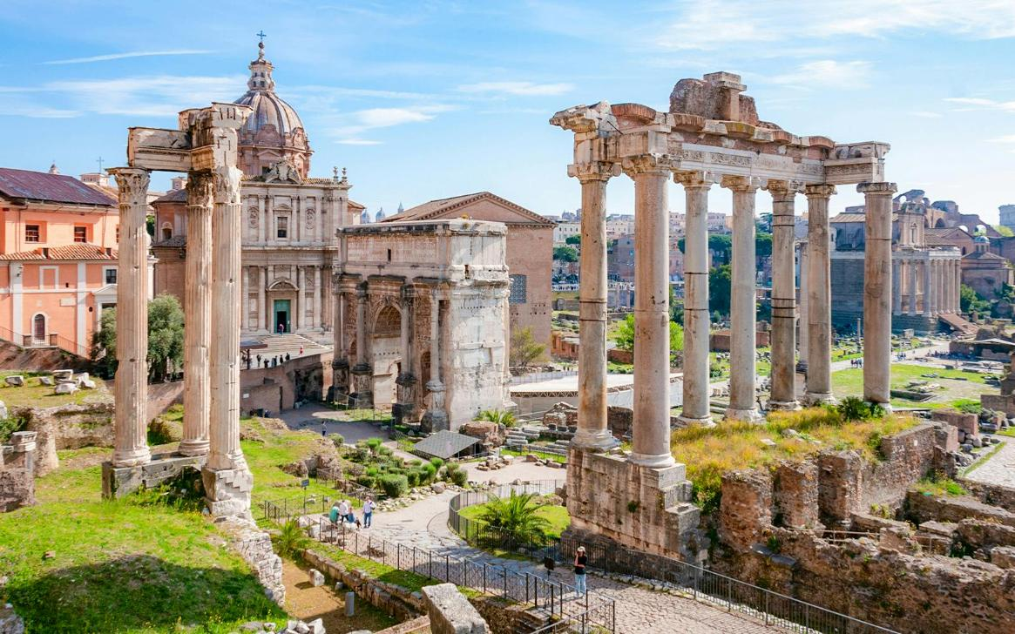

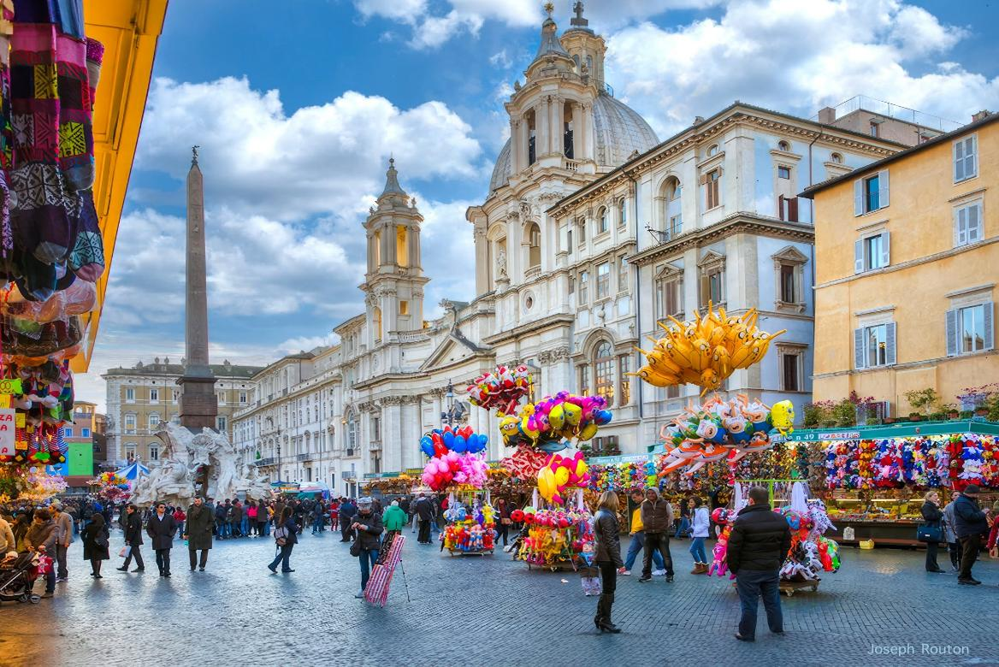

วันที่ 7. 09 ธันวาคม 69 เจนีวา - ตลาดคริสมาสต์เมืองเจนีวา
อิสระช้อปปิ้ง - สนามบินเจนีวา
(โดยรถโค้ช) - สนามบินดูไบ

เช้า รับประทานอาหารเช้า ณ ห้องอาหารของโรงแรม
นำท่านเดินทางสู่ นครรัฐวาติกัน ประเทศที่เล็กที่สุดในโลก เข้าชม มหาวิหารเซนต์ปีเตอร์ (St. Peter's Basilica) ตื่นตาตื่นใจกับความยิ่งใหญ่ของมหาวิหารคริสต์ศาสนาสไตล์เรเนซองส์และบาโรกที่ใหญ่ที่สุดในโลก อุดมด้วยผลงานศิลปะระดับโลก ชมรูปปั้นหินอ่อน ปิเอตา (Pieta) ผลงานแกะสลักอันล้ำค่าของไมเคิลแองเจโล และแท่นบูชาสำริดขนาดมหึมาโดยแบร์นินี อิสระให้ท่านเดินถ่ายภาพความประทับใจ ณ จัตุรัสเซนต์ปีเตอร์อันยิ่งใหญ่โอบล้อมด้วยเสาหินโบราณตระการตาตามอัธยาศัย หลังจากนั้น นำท่านเดินทางสู่เมืองเก่ากรุงโรม ชม น้ำพุเทรวี่ (Trevi Fountain) น้ำพุสไตล์บาโรกที่สวยงามและมีชื่อเสียงที่สุด ร่วมกิจกรรมโยนเหรียญอธิษฐานเพื่อกลับมาโรมอีกครั้ง เดินทางต่อชม วิหารแพนธีออน (Pantheon) เทวสถานโรมันโบราณอายุกว่า 2,000 ปี ที่โดดเด่นด้วยโดมคอนกรีตไม่เสริมเหล็กที่ใหญ่ที่สุด
เที่ยง รับประทานอาหารเที่ยง ณ ภัตตาคาร อาหารท้องถิ่น
นำท่านเดินทางสู่ ย่านบันไดสเปน (Spanish Steps / Piazza di Spagna) ย่านจัตุรัสและบันไดหินอ่อนประวัติศาสตร์อันโด่งดัง อิสระให้ท่านช้อปปิ้งสินค้าแบรนด์เนมชั้นนำระดับโลกบนถนน Via Condotti เช่น Gucci, Prada, Hermès, Chanel และ Armani เพลิดเพลินกับการเลือกซื้อของขวัญ เครื่องแต่งกาย สินค้าแฟชั่น เครื่องหนังอิตาลีพรีเมียม และของที่ระลึกอย่างจุใจโดยไม่ต้องรีบร้อน สัมผัสบรรยากาศความคึกคัก เดินถ่ายภาพความประทับใจ
เวลา 19.00 น. นำท่านเดินทางโดย รถโค้ชปรับอากาศ VIP มุ่งหน้าสู่ สนามบินนานาชาติโรมฟิอูมิชีโน (FCO) (ใช้เวลาเดินทางประมาณ 45 นาที)
เวลา 19.45 น. นำท่านผ่านขั้นตอนการเช็คอินสัมภาระ ตรวจเช็คเอกสาร ผ่านพิธีการตรวจคนเข้าเมือง และขอคืนภาษี
(Tax Refund) ตามขั้นตอน
เวลา 22.10 น. ออกเดินทางสู่เมืองดูไบ โดยสายการบินเอมิเรตส์ (Emirates) เที่ยวบินที่ EK 096

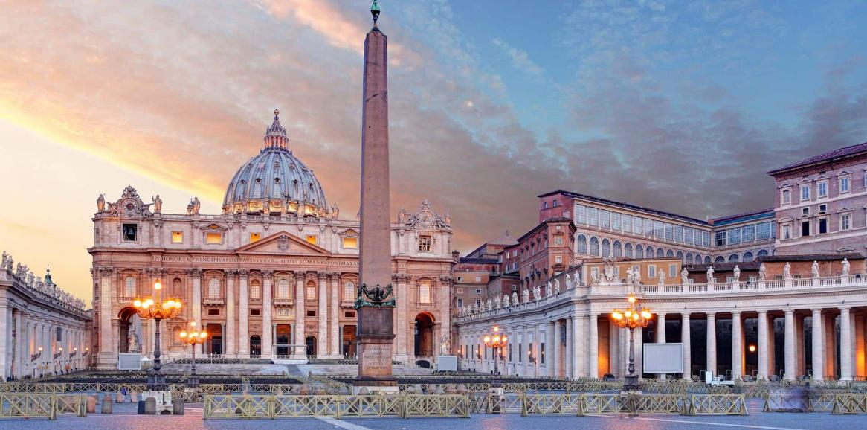

วันที่ 8. 10 ธันวาคม 69 สนามบินดูไบ - กรุงเทพฯ

เวลา 06.30 น. เดินทางถึงสนามบินนานาชาติดูไบ และเตรียมเปลี่ยนเครื่อง (Dubai International Airport DXB - พักรอเปลี่ยนเครื่อง 3.10 ชม.)
เวลา 09.40 น. ออกเดินทางสู่ กรุงเทพมหานคร โดยสายการบินเอมิเรตส์ (Emirates) เที่ยวบินที่ EK 372 เพลิดเพลินกับการพักผ่อนบนเครื่องบินโดยสารสมรรถนะสูง พร้อมรับการบริการอันยอดเยี่ยมตลอดการเดินทางข้ามทวีป อิ่มอร่อยกับบริการอาหารเช้าและเครื่องดื่มนานาชนิดที่คัดสรรมาเป็นพิเศษเพื่อความผ่อนคลายของผู้โดยสารตลอดเที่ยวบิน ชมภาพยนตร์ สดุดีเสียงเพลง และสิ่งบันเทิงผ่านระบบความบันเทิงส่วนตัว (ICE) ระหว่างเดินทางกลับสู่ประเทศไทย
เวลา 19.25 น. เดินทางถึง สนามบินนานาชาติสุวรรณภูมิ (BKK) ประเทศไทย โดยสวัสดิภาพและประทับใจ พร้อมรับความทรงจำอันงดงามตลอดการท่องเที่ยวอิตาลี

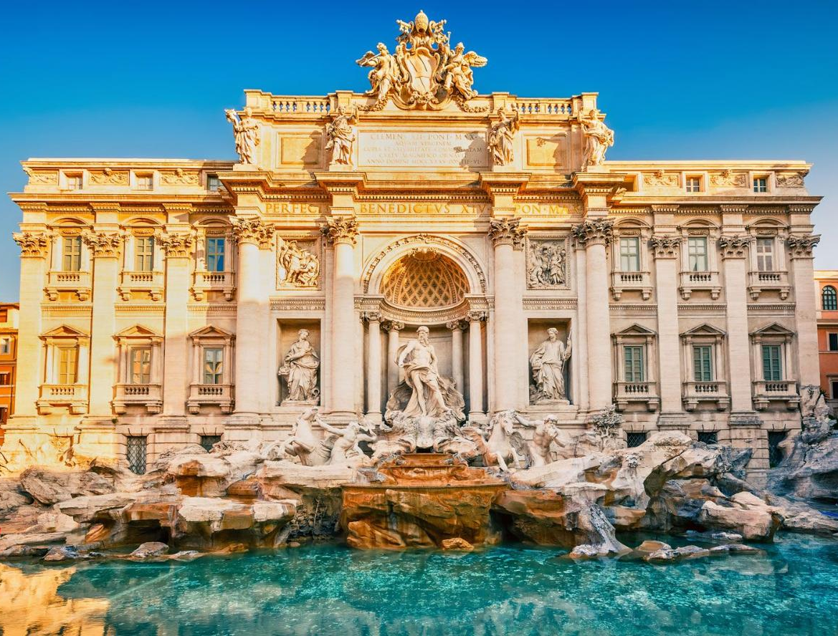

อิตาลี มิลาน - โรม 8 วัน 5 คืน

ชมตลาดคริสต์มาสที่โอบล้อมไปด้วยสถาปัตยกรรมระดับโลก
วันที่ 3 - 10 ธันวาคม 2569

คณะผู้เดินทาง | ราคารวมตั๋ว  ผู้ใหญ่/เด็ก | ราคาไม่รวมตั๋วเครื่องบิน  ตลอดการเดินทาง
พัก 2-3 ท่านต่อห้อง | 88,900. - บาท | 59,900. - บาท
ห้องพักเดี่ยวเพิ่มท่านละ | 10,000. - บาท | 59,900. - บาท
หมายเหตุ
- ลูกค้าซึ่งเป็นผู้ใหญ่ครบ 10 ท่านขึ้นไปคอนเฟิร์มเดินทาง
- ขอสงวนสิทธิ์ในการปรับราคาหรือยกเลิกการเดินทางหากผู้เดินทางต่ำกว่า 10 ท่านโดยแจ้งให้ท่านทราบล่วงหน้า
- เด็กอายุตั้งแต่ 2 ปีขึ้นไป หากเป็นทารกรบกวนสอบถามราคาอีกครั้ง
- ราคานี้ยังไม่รวมค่าธรรมเนียมวีซ่าอิตาลีและค่าบริการ 4,600 บาท/ท่าน
- ไม่รวมค่าทิปคนขับรถ,ไกด์ และหัวหน้าทัวร์ท่านละ 1,600 บาท (ชำระที่สนามบิน)
- ห้องพัก 3 ท่าน (Triple Room): โรงแรมในยุโรปส่วนใหญ่มีห้องพักแบบ 3 เตียงจำกัดน้อยหรืออาจไม่มีเลย โดยโรงแรมจะจัดห้องให้ตามความเหมาะสม คือ เป็น 2 เตียงใหญ่ (2 Double beds), 1 เตียงใหญ่ + 1 เตียงเสริม (1 Double + 1 Extra bed) หรือ 2 เตียงเล็ก + 1 เตียงเสริม (2 Singles + 1 Rollaway bed) กรณีที่ท่านไม่สะดวกนอนเตียงเดียวกัน แนะนำเลือกชำระค่าพักห้องเดี่ยวเพิ่มเพื่อความสะดวกสบาย

อัตรานี้รวม :
- ค่าตั๋วเครื่องบินไป-กลับ ชั้นประหยัด ( Economy Class) ตามเส้นทางที่ระบุวันเดินทางไปกลับพร้อมคณะ
- สัมภาระเดินทาง: โหลดใต้ท้องเครื่องสูงสุด 30 กก. (1 ใบ/ท่าน) และถือขึ้นเครื่องสูงสุด 8 กก. (1 ใบ/ท่าน)
- ค่าที่พักโรงแรมระดับมาตรฐาน 4* ตลอดการเดินทาง (พักห้องคู่)
- ค่าภาษีสนามบินทุกแห่งที่มี
- ค่าอาหารและเครื่องดื่มตามรายการที่ได้ระบุ
- ค่าพาหนะ รถรับ-ส่ง ตลอดการเดินทาง
- ค่าเข้าชมสถานที่ตามระบุในโปรแกรมทัวร์
- ค่ามัคคุเทศก์ของบริษัทจากกรุงเทพฯที่คอยอำนวยความสะดวกแก่ท่านตลอดการเดินทางในต่างประเทศ
- ค่าประกันการเดินทางรวมอุบัติเหตุในต่างประเทศคุ้มครองในวงเงินท่านละ 1,500,000 และค่ารักษาพยาบาล (ทั้งนี้ครอบคลุมถึงประกันสุขภาพที่ไม่ได้เกิดจากโรคประจำตัว) บาท สำหรับผู้เดินทางไปพร้อมกรุ๊ปตั้งแต่ประประเทศไทย ในระยะเวลาท่องเที่ยวกับทัวร์เท่านั้น เงื่อนไขการคุ้มครอง
  - หากลูกค้าเดินทางไปก่อนคณะ กรมธรรม์ประกันไม่คุ้มครอง ต้องทำประกัน(รายเดี่ยว) ลูกค้าสามารถจัดทำเองได้ หรือกรุณาติดต่อสอบถามกับทางบริษัทฯ
- อายุ 1-15ปี และต่ำกว่า 75 ปี คุ้มครองรายละเอียดตามเงื่อนไขกรมธรรม์
  - กรณีลูกค้าอายุต่ำกว่า 1 ปี หรือ 75 ปีขึ้นไป และ ไม่ได้เดินทางไป-กลับ พร้อมกรุ๊ป ต้องทำประกันเดี่ยวเพิ่ม กรุณาสอบถามรายละเอียดกับเจ้าหน้าที่
  - ลูกค้าที่จอยแลนด์ ที่อาศัยอยู่ในประเทศนั้นๆ อยู่แล้วไม่คุ้มครอง หรือกรณีไป-กลับ ไม่พร้อมกรุ๊ป ไม่ตรงตามเงื่อนไขกรมธรรม์
- ค่าน้ำมันจากสายการบิน และค่าภาษีสนามบิน ณ วันที่ 17 สิงหาคม 2569 และบริษัทฯ ขอสงวนสิทธิ์ในการรับเปลี่ยนราคาตามภาษีน้ำมันหากสายการบินมีการปรับเพิ่มขึ้นหลังจากนี้
อัตรานี้ไม่รวม :
- ค่าทำหนังสือเดินทาง, ค่าทำใบอนุญาตที่กลับเข้าประเทศของคนต่างชาติ หรือ คนต่างด้าว
- กรณีที่ต้องมีแปลเอกสารเป็นภาษาอังกฤษเพิ่มเติม ต้องขอเก็บค่าแปลเอกสารเพิ่มต่างหากจากค่าวีซ่า
- ค่าน้ำหนักของกระเป๋าเดินทางที่เกินกว่าสายการบินกำหนด โหลดใต้ท้องเครื่องสูงสุด 30 กก. (1 ใบ/ท่าน)
- ค่าใช้จ่ายส่วนตัวนอกเหนือจากรายการที่ระบุ เช่น ค่าเครื่องดื่มและค่าอาหารที่สั่งเพิ่มเอง
- ค่าทำหนังสือเดินทาง (พาสปอร์ต)
- ค่าภาษีมูลค่าเพิ่ม 7% และภาษีหัก ณ ที่จ่าย 3%
- ค่าธรรมเนียมน้ำมันของสายการบิน (หากมีการปรับขึ้น)
- ค่าใช้จ่ายอื่นๆ ที่ไม่ได้ระบุไว้ในรายการ (ไม่มีแจกกระเป๋า)
- คนยกกระเป๋าในโรงแรมที่พัก
- ไม่รวมค่าธรรมเนียมวีซ่าอิตาลีและค่าบริการ 4,600 บาท/ท่าน (เรียกเก็บในอินวอย)
- ไม่รวมค่าทิปคนขับรถ,ไกด์และหัวหน้าทัวร์ท่านละ 1,600 บาท (ชำระที่สนามบิน)
เงื่อนไขการชำระเงิน
- ทางบริษัทฯ จะขอเก็บเงินค่ามัดจำเป็นจำนวน 50,000.-บาท/ ค่าธรรมเนียมวีซ่าและค่าบริการ 4,600 บาท
ต่อการจองทัวร์หนึ่งท่านภายใน 3 วัน
- สำหรับส่วนที่เหลือ บริษัทฯ จะขอเก็บค่าทัวร์ทั้งหมดก่อนการเดินทางอย่างน้อย 45 วันทำการ หากบริษัทฯ ไม่ได้รับเงินครบทั้งหมดก่อนวันเดินทาง บริษัทฯ ขอสงวนสิทธิ์ในการยกเลิกการให้บริการ
- เมื่อท่านตกลงชำระค่ามัดจำหรือค่าทัวร์ทั้งหมดแล้ว ทางบริษัทฯ จะถือว่าท่านได้อ่านเงื่อนไขและยอมรับข้อตกลงต่างๆ ทั้งหมดของทางบริษัทฯ เป็นที่เรียบร้อยแล้ว
เงื่อนไขการยกเลิก
- ยกเลิกก่อนการเดินทางตั้งแต่ 30 วันขึ้นไป คืนเงินค่าทัวร์โดยหักค่าใช้จ่ายที่เกิดขึ้นจริง
- ยกเลิกก่อนการเดินทาง 15-29 วัน ยึดเงิน 50% จากยอดที่ลูกค้าชำระมา และเก็บค่าใช้จ่ายที่เกิดขึ้นจริง (ถ้ามี)
- ยกเลิกก่อนการเดินทางน้อยกว่า 15 วัน ขอสงวนสิทธิ์ยึดเงินเต็มจำนวน
- กรณีบางสายการบินต้องออกตั๋วก่อนเดินทาง 45 - 60 วัน หากตั๋วเครื่องบินทำการออกแล้ว แต่นักท่องเที่ยวยกเลิกการเดินทาง หรือ ไม่สามารถออกเดินทางได้ ทางบริษัทขอสงวนสิทธิ์เรียกเก็บค่าใช้จ่ายตามที่เกิดขึ้นจริง และบางกรณีถ้าสามารถทำเรื่องขอเงินคืนได้ นักท่องเที่ยวต้องรอ Refund จากทางสายการบิน ใช้เวลาประมาณ 3- 6 เดือนเป็นอย่างน้อย
- กรณีท่านยกเลิกในวันเดินทางหรือถูกปฏิเสธ การออกจากประเทศไทยหรือการเข้าประเทศนิวซีแลนด์ บริษัทฯ จะไม่มีการคืนเงินทั้งหมด
- เมื่อท่านออกเดินทางไปกับคณะแล้ว หากท่านงดการใช้บริการรายการใดรายการหนึ่ง หรือไม่เดินทางพร้อมคณะถือว่าท่านสละสิทธิ์ ไม่สามารถเรียกร้องค่าบริการและเงินมัดจำคืน ไม่ว่ากรณีใดๆ ทั้งสิ้น
*กรณีมีเหตุยกเลิกทัวร์ โดยไม่ใช่ความผิดของบริษัททัวร์ คืนเงินค่าทัวร์โดยหักค่าใช้จ่ายที่เกิดขึ้นจริง (ถ้ามี)
*ค่าใช้จ่ายที่เกิดขึ้นจริง เช่น ค่ามัดจำตั๋วเครื่องบิน โรงแรม ค่าวีซ่า และค่าใช้จ่ายจำเป็นอื่นอื่นๆ
ข้อมูลเพิ่มเติมเรื่องตั๋วเครื่องบินและที่นั่งบนเครื่องบิน
1. ทางบริษัทได้สำรองที่นั่งพร้อมชำระเงินมัดจำค่าตั๋วเครื่องบินแล้ว หากท่านยกเลิกทัวร์ ไม่ว่าจะด้วยสาเหตุใด ทางบริษัทขอสงวนสิทธิ์การเรียกเก็บค่ามัดจำตั๋วเครื่องบิน ซึ่งมีค่าใช้จ่าย แล้วแต่สายการบินและช่วงเวลาเดินทาง
2. หากตั๋วเครื่องบินทำการออกแล้ว แต่ท่านไม่สามารถออกเดินทางได้ ทางบริษัทขอสงวนสิทธิ์เรียกเก็บค่าใช้จ่ายตามที่เกิดขึ้นจริง
3. ที่นั่ง Long Leg ราคาทัวร์ไม่รวมที่นั่งหากท่านต้องการจะต้องแจ้งสายการบินเพื่อซื้อที่นั่งก่อนเดินทาง(มีจำนวนจำกัด)
4. เรื่องที่นั่งบนสายการบิน จะเป็นระบบแบบ random ไม่สามารถเลือกที่นั่งได้ หากท่านต้องการเลือกที่นั่งต้องมีค่าใช้จ่ายเพิ่มเติม รบกวนสอบถามราคาอีกครั้ง
สถานที่เข้าชม (Reservation Fee & Entrance Fee)
การจัดทำโปรแกรมทัวร์เป็นการกำหนดโปรแกรมทัวร์ตลอดทั้งปี หากวันเดินทางดังกล่าวตรงกับวันที่สถานที่เข้าชมนั้นๆ ปิดทำการ หรือ ปิดโดยมิได้แจ้งให้ทราบล่วงหน้า หรือ การเปิดจองผ่านระบบออนไลน์ โดยในวันที่คณะจะเข้าชมไม่สามารถจองผ่านระบบดังกล่าวได้ ทางบริษัทจะคืนเงิน Entrance Fee (ราคากรุ๊ปทัวร์) ตามที่ระบุไว้ในเอกสารของสถานที่นั้นๆ หรือสลับโปรแกรม เพื่อให้ท่านได้เข้าสถานที่ดังกล่าวได้ แต่หากมีการล่าช้า หรือเหตุใดเหตุหนึ่งในระหว่างการเดินทาง เป็นผลทำให้ท่านไม่สามารถเข้าสถานที่ดังกล่าวได้ ทางบริษัทฯ จะไม่มีการคืนเงินใดๆให้แก่ท่าน เนื่องจากได้ชำระ Reservation Fee ไปแล้ว
หมายเหตุ
1. บริษัทฯ ขอสงวนสิทธิ์ที่จะเลื่อนการเดินทางในกรณีที่ลูกค้าเดินทางไม่ถึง 10 ท่าน
2. ขอสงวนสิทธิ์การเก็บค่าน้ำมันและภาษีสนามบินทุกแห่งเพิ่มหากสายการบินมีการปรับขึ้นก่อนวันเดินทาง
3. ขอสงวนสิทธิ์ในการเปลี่ยนเที่ยวบิน โดยมิต้องแจ้งล่วงหน้า เนื่องจากสาเหตุต่างๆ
4.บริษัทฯจะไม่รับผิดชอบใดๆทั้งสิ้นหากเกิดกรณีความล่าช้าจากสายการบิน,การเมือง,การประท้วง,การนัดหยุดงาน,การก่อการจลาจล, ภัยธรรมชาติ, การจราจรติดขัด , อุบัติเหตุ ภัยธรรมชาติ
5.กรณีที่สถานที่ท่องเที่ยวใดๆ ที่ไม่สามารถเข้าชมได้เนื่องจากเหตุสุดวิสัยของสภาพอากาศเหตุการณ์ที่อยู่เหนือการควบคุมของบริษัทฯขอสงวนสิทธิ์ไม่คืนค่าใช้จ่ายใดๆทั้งสิ้น
6. บริษัทฯ จะไม่รับผิดชอบใดๆ ทั้งสิ้น หากว่ามีการนำสิ่งของผิดกฎหมายหรือความประพฤติส่อไปในทางเสื่อมเสียด้วยเหตุผลใดๆก็ตามที่กองตรวจคนเข้าเมืองพิจารณาแล้วหรือโดนปฏิเสธการเข้าเมืองทั้งในประเทศและต่างประเทศ ซึ่งอยู่นอกเหนือความรับผิดชอบของบริษัทฯ
7.กรณีที่ท่านสละสิทธิ์ในการใช้บริการใดๆหรือไม่เข้าชมสถานที่ใดๆ ก็ตามที่ระบุในรายการท่องเที่ยวหรือไม่เดินทางพร้อมคณะทางบริษัทฯขอสงวนสิทธิ์ไม่คืนค่าใช้จ่ายใดๆทั้งสิ้น
8. บริษัทฯจะไม่รับผิดชอบในกรณีที่กองตรวจคนเข้าเมืองของประเทศไทยงดออกเอกสารเข้าเมืองให้กับชาวต่างชาติ หรือ คนต่างด้าวที่พำนักอยู่ในประเทศไทย หรือเหตุการณ์ที่เหนือการณ์ควบคุมของบริษัท
9.กรณีที่ท่านใช้หนังสือเดินทางราชการ(เล่มสีน้ำเงิน) เดินทางเพื่อการท่องเที่ยวกับคณะทัวร์ หากท่านถูกปฏิเสธในการเข้า-ออกประเทศใดๆก็ตาม ทางบริษัทขอสงวนสิทธิ์ไม่คืนค่าใช้จ่ายและรับผิดชอบใดๆทั้งสิ้น
10.บริษัทฯจะไม่รับผิดชอบใดๆ ทั้งสิ้น หากเกิดสิ่งของสูญหายอันเนื่องเกิดจากความประมาทของท่าน,เกิดจากการโจรกรรมและอุบัติเหตุจากความประมาทของนักท่องเที่ยวเอง
11. เมื่อท่านตกลงชำระค่ามัดจำหรือค่าทัวร์ทั้งหมดแล้ว ทางบริษัทฯ จะถือว่าท่านได้ยอมรับเงื่อนไขข้อตกลงต่างๆ ทั้งหมด
12.เมื่อท่านได้ชำระเงินมัดจำหรือค่าทัวร์ทั้งหมด ไม่ว่าจะเป็นการชำระผ่านตัวแทนของบริษัทฯ หรือชำระโดยตรงกับทางบริษัทฯ /ทางบริษัทฯ จะขอถือว่าท่านรับทราบและยอมรับในเงื่อนไขต่างๆ ของทางบริษัทฯ แล้ว

เอกสารในการขอวีซ่าเชงเก้น

(ใช้เวลาพิจารณาวีซ่าโดยประมาณ 15 วันทำการ ไม่นับวันเสาร์-อาทิตย์ และนักขัตฤกษ์)

(หรือมากกว่านั้นขึ้นอยู่กับเจ้าหน้าที่สถานฑูต)

กรุณาเตรียมเอกสารให้ครบถ้วนตามรายการด้านล่าง และส่งเอกสารให้บริษัทตามกำหนดเวลา

เพื่อดำเนินการจัดเตรียมเอกสารและนัดหมายยื่นวีซ่า
** ในการพิจารณาวีซ่าสถานทูตจะไม่ยึดติดผลวีซ่าของสถานทูตประเทศอื่น จะพิจารณาจากเอกสารและตามกฎเกณฑ์ของสถานทูตเท่านั้น
** หากท่านเคยโดนปฏิเสธวีซ่ามาก่อน ต้องแจ้งก่อนยื่นทุกครั้ง และ แจ้งเหตุผล วัน/เดือน/ปี เคยโดยโดนปฏิเสธ เผื่อผลประโยชน์ของตัวท่านเอง
** หากท่านใดเคยมีวีซ่าเชงเก้น รบกวนแจ้ง และ ถ่ายสำเนาที่เข้าล่าสุด หรือท่านใดเคยได้วีซ่าเชงเก้นแต่ไม่เคยใช้รบกวนแจ้งเจ้าหน้าที่**
1. เอกสารส่วนตัวของผู้เดินทาง
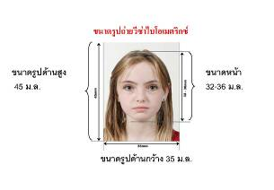
1.1 หนังสือเดินทางมีอายุไม่ต่ำกว่า 7 เดือน (มีหน้าว่างที่ไม่มีตราประทับมากกว่า 2 หน้าขึ้น) หากมีหนังสือเดินทางเล่มเก่า กรุณานำมาแสดงด้วย โดยเฉพาะเล่มที่มีประวัติการเดินทาง
1.2 สำเนาหน้าหนังสือเดินทาง 1 ชุด
1.3 สำเนาวีซ่าเชงเก้นเดิมและตราประทับเข้า-ออกประเทศ (ถ้ามี)
1.4 สำเนาวีซ่าประเทศอื่น ๆ และประวัติการเดินทาง (ถ้ามี)
1.5 สำเนาบัตรประชาชน
1.6 สำเนาทะเบียนบ้าน
1.7 สูติบัตร(กรณีเด็กอายุต่ำกว่า 18 ปี)
1.8 ทะเบียนสมรส/ทะเบียนหย่า/มรณะบัตร(ถ้ามี)
1.9 ใบเปลี่ยนชื่อ-นามสกุล (ถ้ามีการเปลี่ยน)
หมายเหตุ : กรุณาใส่ หมายเลขโทรศัพท์มือถือ เบอร์โทรศัพท์บ้าน ที่สามารถติดต่อได้ ลงในสำเนาบัตรประชาชนและ สำเนาทะเบียนบ้าน เพื่อกรอกฟอร์มในการยื่นวีซ่า
2. รูปถ่ายสี ขนาด 3.5 × 4.5 ซม. จำนวน 1 รูป พื้นหลังสีอ่อน/ขาว ถ่ายหน้าตรง ไม่สวมหมวกหรือแว่นตาดำ ไม่ใส่คอนเทคเลนส์สี ใบหน้าต้องเห็นชัดเจน ** กรุณาอย่าเย็บรูปถ่ายกับเอกสาร หรือมีรอยหมึกปากกา **
3. หลักฐานการทำงาน (จดหมายรับรองการทำงาน) ในการออกหนังสือรับรอง กรุณาระบุ “TO WHOM IT MAY CONCERN” แทนชื่อสถานทูต และชื่อ–นามสกุลต้องตรงตามหน้าหนังสือเดินทา
3.1 กรณีพนักงานบริษัท / ภาครัฐ / เอกชน / รัฐวิสาหกิจใช้หนังสือรับรองการทำงานเป็นภาษาอังกฤษ ระบุตำแหน่ง เงินเดือนปัจจุบัน วันเริ่มงาน และช่วงวันที่ลา เพื่อเดินทาง โดยระบุว่าจะกลับมาทำงานตามปกติหลังเดินทางกลับ หนังสือรับรองต้องออก ไม่เกิน 1 เดือนก่อนยื่นวีซ่า สำหรับข้าราชการ กรุณาแนบใบลาและสำเนาบัตรข้าราชการเพิ่มเติม
3.2 กรณีเจ้าของกิจการ / เจ้าของร้านค้ใช้สำเนาหนังสือรับรองบริษัทหรือทะเบียนพาณิชย์ที่มีชื่อผู้เดินทางและระบุวัตถุประสงค์ของกิจการ คัดรับรองไม่เกิน 6 เดือน พร้อมแปลเป็นภาษาอังกฤษ และแนบหลักฐานการเงินของบริษัท ย้อนหลัง 3 เดือน3.3 กรณีเกษียณอายุ

ใช้หนังสือรับรองการเกษียณจากนายจ้างล่าสุด เป็นภาษาอังกฤษ โดยระบุวันที่เกษียณ ชื่อนายจ้าง ระยะเวลาการทำงาน และเงินเดือนล่าสุด พร้อมแนบสำเนาบัตรข้าราชการบำนาญ (ถ้ามี)

3.4 กรณีนักเรียน / นักศึกษา

ใช้หนังสือรับรองจากสถาบันการศึกษาว่ากำลังศึกษาอยู่ ระบุระดับชั้นหรือชั้นปี เป็นภาษาอังกฤษ และมีอายุไม่เกิน 1 เดือน

3.5 กรณีแม่ค้า / ธุรกิจส่วนตัว / อาชีพอิสระ

จัดทำหนังสือชี้แจงอาชีพปัจจุบัน เป็นภาษาอังกฤษ ระบุลักษณะอาชีพ สถานที่ประกอบกิจการ ระยะเวลาที่ดำเนินกิจการ และรายได้ต่อเดือน พร้อมแนบหลักฐานการเสียภาษี

4. หลักฐานการเงิน
4.1 กรณีผู้เดินทางเป็นผู้รับผิดชอบค่าใช้จ่ายด้วยตนเอง
ผู้เดินทางต้องยื่น BANK CERTIFICATE และ BANK STATEMENT บัญชีออมทรัพย์ธรรมดาของธนาคารทั่วไป ส่วนตัวของผู้เดินทาง ขอ ย้อนหลัง 3 เดือน จนถึงเดือนปัจจุบันที่ยื่นวีซ่า ต้องออกโดยธนาคารเท่านั้น และต้องมีตราประทับรับรองจากธนาคาร พร้อมตรวจสอบการสะกดชื่อ–นามสกุลให้ถูกต้องและตรงกับหน้าหนังสือเดินทาง
ทั้งนี้ ควรมีรายการเคลื่อนไหวของบัญชีอย่างสม่ำเสมอ เช่น การฝากหรือถอนเงินตามความเหมาะสม และควรรักษายอดเงินในบัญชีให้สอดคล้องกับค่าใช้จ่ายตลอดระยะเวลาการเดินทาง
4.2 กรณีผู้เดินทางไม่ได้เป็นผู้รับผิดชอบค่าใช้จ่ายด้วยตนเอง
4.2.1 BANK GUARANTEE - ผู้รับผิดชอบค่าใช้จ่ายต้องขอ BANK GUARANTEE จากธนาคารโดยตรง เป็นเอกสารภาษาอังกฤษ และต้องออกโดยธนาคาร ไม่เกิน 1 เดือนนับจากวันที่ยื่นเอกสาร โดยระบุชื่อ–นามสกุลของผู้รับผิดชอบค่าใช้จ่ายและผู้เดินทาง ซึ่งต้องสะกด ตรงตามหน้าหนังสือเดินทาง
4.2.2 BANK STATEMENT - ใช้ BANK STATEMENT บัญชีเงินฝากออมทรัพย์ส่วนบุคคล ของผู้รับผิดชอบค่าใช้จ่าย ย้อนหลัง 3 เดือนจนถึงเดือนปัจจุบันที่ยื่นวีซ่า ควรมีรายการเคลื่อนไหวสม่ำเสมอและมียอดเงินเพียงพอ โดยเอกสารต้องออกจากธนาคารและมี ตราประทับรับรองจากธนาคาร พร้อมตรวจสอบชื่อ–นามสกุลให้ตรงตามหน้าหนังสือเดินทาง
4.2.3 SPONSOR LETTER
ผู้สนับสนุนค่าใช้จ่ายต้องจัดทำ SPONSOR LETTER ระบุชื่อ–นามสกุลของผู้สนับสนุน ผู้เดินทาง ความสัมพันธ์ระหว่างกัน และการรับผิดชอบค่าใช้จ่ายในการเดินทาง พร้อมแนบเอกสารยืนยันความสัมพันธ์ เช่น สูติบัตร ทะเบียนบ้าน ทะเบียนสมรส หรือเอกสารอื่นที่เกี่ยวข้อง

หมายเหตุเกี่ยวกับหลักฐานการเงิน
- เอกสาร BANK CERTIFICATE / BANK STATEMENT / BANK GUARANTEE ต้องออกโดยธนาคารเท่านั้น และมีตราประทับรับรองจากธนาคาร พร้อมสะกดชื่อ–นามสกุลให้ตรงตามหน้าหนังสือเดินทาง
- ควรมีรายการเคลื่อนไหวของบัญชีอย่างสม่ำเสมอ และควรจัดเตรียมเอกสารการเงินให้เป็นปัจจุบันก่อนยื่นวีซ่า
- ไม่รับพิจารณา บัญชีที่มียอดติดลบ บัญชีเงินฝากประจำ และบัญชีกระแสรายวัน
- ไม่รับพิจารณา บัญชีสหกรณ์ออมทรัพย์ พันธบัตร ตราสารหนี้ กองทุน และสลากออมสิน
- กรณีมีผู้สนับสนุนค่าใช้จ่าย (Sponsor) ต้องแนบ BANK GUARANTEE, BANK STATEMENT, SPONSOR LETTER และเอกสารแสดงความสัมพันธ์กับผู้เดินทางให้ครบถ้วน
** ในวันที่แสดงตัว กรุณานำ สมุดบัญชีเงินฝากเล่มจริง ติดมาด้วย เนื่องจาก สถานทูตอาจเรียกดูสมุดบัญชีเงินฝากเล่มจริงของท่านในบางกรณี **
- กรณีที่เดินทางเป็นครอบครัว หากใช้บัญชีใดบัญชีหนึ่งในการยื่นขอวีซ่า ต้องออกหนังสือรับรองค่าใช้จ่ายให้บุคคลในครอบครัว ต้องออกหนังสือรับรองจากทางธนาคารว่าเป็น Sponsor พร้อมระบุชื่อของผู้ที่ออกค่าใช้จ่ายให้เป็นภาษาอังกฤษเท่านั้น แต่อย่างไรก็ตาม โดยเฉพาะคู่สามี-ภรรยา จะต้องมีสําเนาสมุดบัญชีการเงินส่วนตัวประกอบด้วยแม้ว่าจะจดทะเบียนสมรสแล้วก็ตาม หากมีการเงินในบัญชีน้อย ฝ่ายที่มีการเงินมากกว่าจะต้องทําจดหมายรับรองการเงินพร้อมระบุชื่อและความสัมพันธ์ชี้แจงต่อสถานทูตเป็นลายลักษณ์อักษรด้วย
5. กรณีผู้เดินทางอายุต่ำกว่า 18 ปี (เอกสารออกจากทางเขตต้องเป็นภาษาอังกฤษเท่านั้น)
กรณีเดินทางพร้อมบิดา ต้องมี หนังสือยินยอมจากมารดา ออกโดยอำเภอต้นสังกัด ระบุยินยอมให้บุตรเดินทางไปต่างประเทศกับบิดา พร้อมสำเนาบัตรประชาชนหรือหน้าหนังสือเดินทางของมารดา
กรณีเดินทางพร้อมมารดา ต้องมี หนังสือยินยอมจากบิดา ออกโดยอำเภอต้นสังกัด ระบุยินยอมให้บุตรเดินทางไปต่างประเทศกับมารดา พร้อมสำเนาบัตรประชาชนหรือหน้าหนังสือเดินทางของบิดา
กรณีเดินทางโดยไม่มีบิดาและมารดา บิดาและมารดาต้องมี หนังสือยินยอมให้บุตรเดินทางไปต่างประเทศ โดยระบุชื่อผู้ที่เดินทางไปด้วยและความสัมพันธ์กับเด็ก ออกโดยอำเภอต้นสังกัด พร้อมสำเนาบัตรประชาชนหรือหน้าหนังสือเดินทางของบิดาและมารดา
กรณีบิดา–มารดาหย่าร้าง แนบ สำเนาใบหย่า พร้อมรายละเอียดการสลักหลังหรือเอกสารที่ระบุว่าใครเป็นผู้มีอำนาจปกครองบุตรแต่เพียงผู้เดียวกรณีเด็กอายุต่ำกว่า 18 ปี บิดาและมารดาต้องลงชื่อรับรองในแบบฟอร์มสมัครวีซ่า และ เดินทางพร้อมบุตรมาที่ศูนย์รับยื่นวีซ่าทั้งสองท่าน (เฉพาะกรณีคิวเดี่ยว)
6. ลูกค้าไม่จำเป็นต้องเซ็น รับรองสำเนาถูกต้อง ให้ท่านเซ็นเฉพาะ แบบฟอร์มใบคำร้องขอวีซ่าเท่านั้น (เซ็นกับเจ้าหน้าที่ ณ วันที่ไปยื่นวีซ่า)
7. ลูกค้าห้ามขีดเขียน หรือ สแตมป์รูปการ์ตูนในพาสปอร์ต หากสถานฑูตตรวจเจอจะถือว่าพาสปอร์ตชำรุดทันที
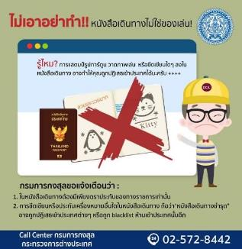

***การพิจารณาว่าจะอนุมัติวีซ่าให้หรือไม่อยู่ที่ดุลยพินิจของสถานทูต บริษัททัวร์เป็นเพียงตัวแทนในการยื่นวีซ่าแทนท่านเท่านั้น
ซึ่งทางสถานทูตอาจเรียกเอกสารเพิ่มเติมได้บางกรณี การที่ท่านเตรียมเอกสารที่ดีและครบถ้วนถูกต้องตามระเบียบของสถานทูตนั้น
จะช่วยให้การพิจารณาของสถานทูตง่ายขึ้น สถานทูตอาจเลือกสุ่มตัวอย่างในการเรียกสัมภาษณ์หรือเก็บหนังสือเดินทางของท่านเพื่อทำการตรวจหลังจากท่านเดินทางกลับมาถึงเมืองไทยแล้ว***
(ในกรณีที่เอกสารของท่านไม่สมบูรณ์ ทางสถานทูตฯ อาจจะปฏิเสธการอนุมัติวีซ่าของท่านได้
และท่านจะต้องเสียค่าธรรมเนียมใหม่เอง หากต้องการยื่นวีซ่าอีกครั้ง)
** จึงเรียนเพื่อให้ท่านทราบและขออภัยในความไม่สะดวกล่วงหน้า**

ศูนย์ยื่นวีซ่าอิตาลี (VFS Global) ในประเทศไทย ตั้งอยู่ที่ อาคารออลซีซั่นส์เพลส (All Seasons Place) กรุงเทพมหานคร
ที่อยู่: ชั้น 3 (ยูนิต 322A และ 329) อาคารออล ซีซั่นเพลส ซีอาร์ซี ทาวเวอร์ เลขที่ 87/2 ถนนวิทยุ แขวงลุมพินี เขตปทุมวัน กรุงเทพฯ เวลายื่นคำร้อง: 08.30 – 12.00 น. และ 13.00 – 16.00 น.
เวลารับหนังสือเดินทาง: 13.00 – 16.00 น

โปรดกรอกรายละเอียดเป็นภาษาอังกฤษหรือภาษาไทยให้ครบถ้วน
(ข้อมูลตรงนี้ทางบริษัทฯ จะนำลงกรอกในฟอร์มยื่นขอวีซ่า สำคัญมาก เนื่องจากจะมีผลต่อการพิจารณาวีซ่าของท่าน
ข้อให้ทุกท่านข้อมูลตอบความจริง แล้วส่งกลับให้เจ้าหน้าที่)

ชื่อ – นามสกุล ผู้เดินทาง [ภาษาไทย] ………………………………………………………………………………………………………………………………………………………..
1. นามสกุล [ภาษาอังกฤษ]…………………………………………… …………………………………………………………………………………………………………………….……...…
2. นามสกุลตอนเกิด [ภาษาอังกฤษ]…………………………………………………………………………….
3. ชื่อตัว [ภาษาอังกฤษ]………………………………………………………………………………….………
4. วัน /เดือน / ปี (ค.ศ.) เกิด……………………………………………………………………………………..
5. สถานที่เกิด (จังหวัด) ……………………………………………………………………………..……..……
6. ประเทศที่เกิด………………………………………………………………………………………………..…
7. สัญชาติปัจจุบัน .................................สัญชาติโดยกำเนิด หากต่างจากปัจจุบัน…………………………..
8. เพศ ชาย หญิง
9. สถานภาพ โสด แต่งงาน (จดทะเบียน) แต่งงาน (ไม่จดทะเบียน)
หย่า แยกกันอยู่ หม้าย

อื่นๆ (โปรดระบุ)…………….

10. ในกรณีเป็นผู้เยาว์ กรุณากรอก ชื่อตัว นามสกุล ที่อยู่(หากต่างจากผู้ขอ) และสัญชาติของผู้มีอำนาจปกครอง/ดูแลผู้เยาว์ ……………………………………………………………………………………………………………………………………………………………………………………………………………..
11. ที่อยู่ปัจจุบัน……………………………………………………………………………………………………………………………………………………………………………………….…………
รหัสไปรษณีย์…............ หมายเลขโทรศัพท์มือถือ...........................................อีเมล...............................................................
12. อาชีพปัจจุบัน (หากค้าขาย ให้ระบุด้วยว่าค้าขายอะไร เช่น ขายเสื้อผ้า ขายอาหาร เป็นต้น) .................................................................................................................................................................................................
13. ชื่อบริษัทหรือร้านค้า ที่อยู่ หมายเลขโทรศัพท์ / สำหรับนักเรียน นักศึกษา กรุณากรอกชื่อ ที่อยู่ของสถาบันศึกษา
……………………………………………………………………………………………………………………………………………………………………………………………………………………………………………………………………………………………………………………………………………………………………………………………………รหัสไปรษณีย์………….…………………………
หมายเลขโทรศัพท์ที่ทำงาน...........................................
14. วีซ่าเชงเกนที่เคยได้รับในระยะเวลา 5 ปีที่ผ่านมา
ไม่เคย
เคยได้ ใช้ได้ตั้งแต่วันที่...................................... ถึงวันที่.........................................

15. เคยถูกพิมพ์ลายนิ้วมือเพื่อการขอวีซ่าเชงเก้นก่อนหน้านี้
ไม่เคย เคย (กรุณาระบุวันที่ หากทราบ)................................................
**กรณีลูกค้าเคยมีวีซ่าเชงเกน รบกวนท่านถ่ายสำเนาหน้าวีซ่าเชงเกนแนบมาด้วย**

16. ท่านเคยถูกปฏิเสธวีซ่าหรือไม่
ไม่เคย เคย (เหตุผลในการปฏิเสธ)................................................

17. ความรับผิดชอบค่าใช้จ่ายในการดำรงชีพระหว่างการเดินทางและพำนักอยู่ของผู้ร้องขอ
ตัวผู้ขอวีซ่าเอง มีผู้อื่นออกให้(ญาติ/บริษัท/องค์กร)
กรุณาระบุชื่อ......................................................................

สิ่งที่ช่วยในการดำรงชีพ สิ่งที่ช่วยในการดำรงชีพ
เงินสด เงินสด
เช็คเดินทาง ที่พักที่มีผู้จัดหาให้
บัตรเครดิต ค่าใช้จ่ายทั้งหมดระหว่างพำนักมีผู้ออกให้
ชำระค่าที่พักล่วงหน้าแล้ว ชำระค่าพาหนะล่วงหน้าแล้ว
ชำระค่าพาหนะล่วงหน้าแล้ว อื่นๆ (โปรดระบุ)
อื่นๆ (โปรดระบุ)
************************************************
หมายเหตุ การพิจารณาอนุมัติวีซ่าขึ้นอยู่ที่ดุลยพินิจของสถานทูต บริษัททัวร์เป็นเพียงตัวแทนในการยื่นวีซ่าแทนท่านเท่านั้น ทางบริษัทไม่มีส่วนเกี่ยวข้องใดๆ ทั้งสิ้น

ข้อมูลส่วนตัว
1. จำนวน ผู้เดินทาง ........................... ท่าน ผู้ใหญ่ ..............ท่าน เด็ก...............ท่าน
***เนื่องจากทางโรงแรมแจ้งสำหรับเด็กที่อายุตั้งแต่ 7 ปีขึ้นไปต้องนอนมีเตียง
2. เบอร์ติดต่อ ......................................................................................
3. ประเภทห้องพัก
3.1 ห้องพักผู้ใหญ่ 2 ท่าน (TWN) ............ห้อง(ปกติจะเป็นแบบ 2 เตียง)หรือ(DBL) ............ห้อง
3.2 ห้องพัก 1 เด็กพักกับ 1 ผู้ใหญ่…….....ห้อง
3.3 ห้องพัก 1 เด็กพักกับ 2 ผู้ใหญ่…….....ห้อง (มีเตียง)
3.4 ห้องพัก 1 เด็กพักกับ 2 ผู้ใหญ่…….....ห้อง (ไม่มีเตียง)
3.5 ห้องพักผู้ใหญ่ 3 ท่าน (TRP) เตียงเสริม ………..ห้อง
3.6 ห้องพัก 1 ท่าน (SGL) ………ห้อง

5. อาหาร ไม่ทานเนื้อวัว ไม่ทานเนื้อหมู ไม่ทานสัตว์ปีก ทานมังสาวิรัส
อื่นๆ............................................................
*** กรุณาส่งสำเนาหน้าพาสปอร์ต ผู้เดินทางภายใน 7 วัน หลังจากทำการจอง และเก็บพาสปอร์ตตัวจริงก่อนเดินทาง 7 วัน***

